МИНИСТЕРСТВО НАУКИ И ВЫСШЕГО ОБРАЗОВАНИЯ

РОССИЙСКОЙ ФЕДЕРАЦИИ

ФЕДЕРАЛЬНОЕ ГОСУДАРСТВЕННОЕ БЮДЖЕТНОЕ ОБРАЗОВАТЕЛЬНОЕ УЧРЕЖДЕНИЕ ВЫСШЕГО ОБРАЗОВАНИЯ

«КУРСКИЙ ГОСУДАРСТВЕННЫЙ УНИВЕРСИТЕТ»

Факультет физики, математики, информатики

Кафедра программного обеспечения и администрирования информационных систем

ЛАБОРАТОРНАЯ РАБОТА №1

по дисциплине

Интерфейсы программирования приложений

на тему: *Проектирование графического интерфейса пользователя*

Обучающегося 2 курса очной формы обучения

направления подготовки

09.03.01 Информатика и вычислительная техника

Направленность (профиль)

Прикладной искусственный интеллект

Никитина Андрея Андреевича

Руководитель:

старший преподаватель кафедры ПОАИС

Ураева Елена Евгеньевна

Курск, 2025

**Индивидуальное задание**

1. Составить описание программного продукта.
2. Описать профили пользователей.
3. Составить пользовательские сценарии.
4. Составить навигационную схему (карту навигации).
5. Разработать черновые прототипы экранов.
6. Описать элементы управления для каждого составленного макета.

**Описание программного продукта**

Электронное фортепиано — это интерактивное электронное фортепиано. Оно предназначено для любителей музыки, студентов музыкальных школ и профессиональных музыкантов, желающих быстро разучивать мелодии, импровизировать или просто наслаждаться игрой на клавишах в любом месте.

Возможности продукта:

1. Реалистичный звук – воспроизведение акустического фортепиано с высокой детализацией и динамикой.
2. Гибкая настройка – выбор тембров, регулировка реверберации, настройка чувствительности клавиш.
3. Запись и экспорт – возможность сохранять свои композиции в аудиоформате.
4. Совместимость с MIDI – поддержка подключения внешних MIDI-клавиатур.

**Описание профилей пользователей**

В таблице 1 представлены профили пользователей.

Таблица 1 – Профили пользователей

|  |  |  |
| --- | --- | --- |
| Пользователи | Музыканты | Студенты музыкальных школ |
| Социальные  характеристики | Мужчины, женщины | Мужчины, женщины |
| Взрослые/молодежь | Дети, подростки, молодежь |
| Русскоязычные и многоязычные пользователи | Русскоязычные и многоязычные пользователи |
| Средний уровень владения  компьютером | Средний уровень владения  компьютером |
| Мотивационно-  целевая среда | Производственная необходимость | Обучение игре на фортепиано и развитие музыкальных навыков |
| Мотивация к обучению средняя | Мотивация к обучению средняя |
| Навыки и умения | Владение музыкальными инструментами | Начальные или средние знания нотной грамоты |
| Должны иметь значительный тренинг работы с программой или базовые знания для освоения | Прошли предварительный тренинг работы с программой или осваивают ее в процессе обучения |

Продолжение таблицы 1

|  |  |  |
| --- | --- | --- |
| Пользователи | Музыканты | Студенты музыкальных школ |
| Требования к ПО  ИС | Высокое качество звука и реалистичная эмуляция акустического фортепиано | Интерактивные уроки и визуализация нотной записи |
| Возможность подключения MIDI-клавиатур и других инструментов | Подсветка клавиш для обучения |
| Поддержка различных звуковых эффектов и настройки тембров |  |
| Задачи  пользователя | Игра на виртуальном инструменте в реальном времени | Изучение нот и музыкальных произведений |
| Запись и редактирование музыкальных произведений | Запись и анализ своих занятий |
| Экспорт композиций в аудиоформаты |  |
| Рабочая среда | Персональные компьютеры, ноутбуки, планшеты | Персональные компьютеры, ноутбуки, планшеты |

**Составить пользовательские сценарии**

Сценарий 1: запись и редактирование музыкального произведения

1. Музыкант запускает приложение "Электронное фортепиано" на своем ПК.
2. Подключает MIDI-клавиатуру и настраивает параметры звука (тембр, реверберация).
3. Включает режим записи и исполняет основную партию.
4. Использует встроенные фильтры и эффекты для обработки звука.
5. Слушает результат, редактирует ошибки через нотовый редактор.
6. Экспортирует финальную версию в MP3 или WAV.
7. Загружает запись в облачное хранилище или отправляет заказчику.

Сценарий 2: обучение игре на фортепиано

1. Студент открывает приложение "Электронное фортепиано" на планшете.
2. Выбирает режим "Обучение" и находит нужное произведение.
3. Включает пошаговую тренировку с подсветкой клавиш.
4. Играет мелодию, следуя за подсказками программы.
5. По завершении урока приложение оценивает прогресс и предлагает дальнейшие шаги.

**Составить навигационную схему (карту навигации)**

Пример карты навигации представлен на рисунке 1.

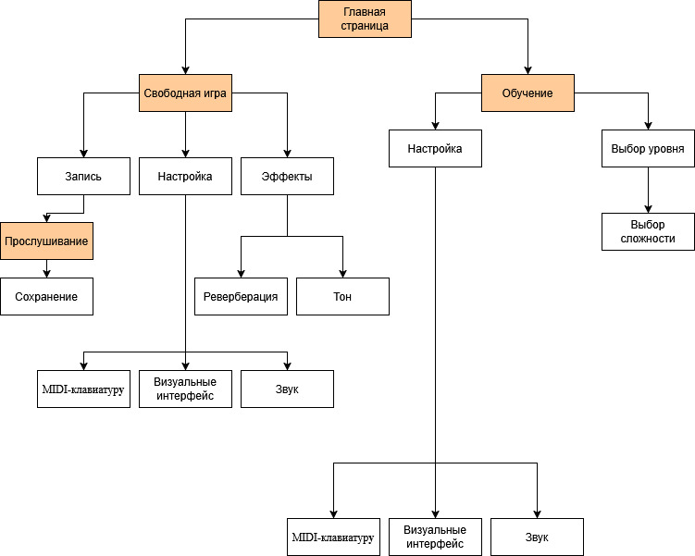

Рисунок 1 – Иерархическая карта навигации электронное фортепиано

**Разработать черновые прототипы экранов.**

Пример черновых прототипов экранов приведен на рисунках 2-4.

Изображение выглядит как текст, снимок экрана, Шрифт, дисплей

Контент, сгенерированный ИИ, может содержать ошибки.

Рисунок 2 – Начальная страница приложения

Изображение выглядит как текст, снимок экрана, пианино, клавиатура

Контент, сгенерированный ИИ, может содержать ошибки.

Рисунок 3 – Экран свободной игры

Изображение выглядит как текст, пианино, клавиатура, музыка

Контент, сгенерированный ИИ, может содержать ошибки.

Рисунок 4 – Экран режима обучения

**Описать элементы управления для каждого составленного макета**

Описание элементов управления для главного экрана:

1. Заголовок "Web-piano" – название программного продукта, расположенное в верхней части экрана.
2. Кнопка "Свободная игра" – переход в режим свободного музицирования без ограничений. Позволяет пользователю просто играть на виртуальном пианино.
3. Кнопка "Обучение" – переход в обучающий режим, где пользователь может проходить теоретические и практические занятия.
4. Кнопка "Выход" – завершение работы программы или закрытие текущего окна.

Экран свободной игры:

1. Клавиатура фортепиано – основная интерактивная область, где пользователь играет на виртуальных клавишах.
2. Кнопка "Запись" – запускает процесс записи исполнения.
3. Кнопка "Эффекты" – открывает меню с возможностью добавить реверберацию, эхо, усиление громкости и другие звуковые эффекты.
4. Кнопка "Настройка" – переход в меню параметров приложения (изменение настроек звука, интерфейса и управления).

Экран обучения:

1. Клавиатура фортепиано – основное поле взаимодействия, где пользователь играет ноты.
2. Кнопка "Выбор уровня" – открывает меню выбора сложности игры (легкий, средний, сложный).
3. Кнопка "Настройки" – доступ к параметрам звука, управления и интерфейса.